**國立台北科技大學  
2023 Spring 資工系物件導向程式實習**

**期末報告**

**奇怪的大冒險**

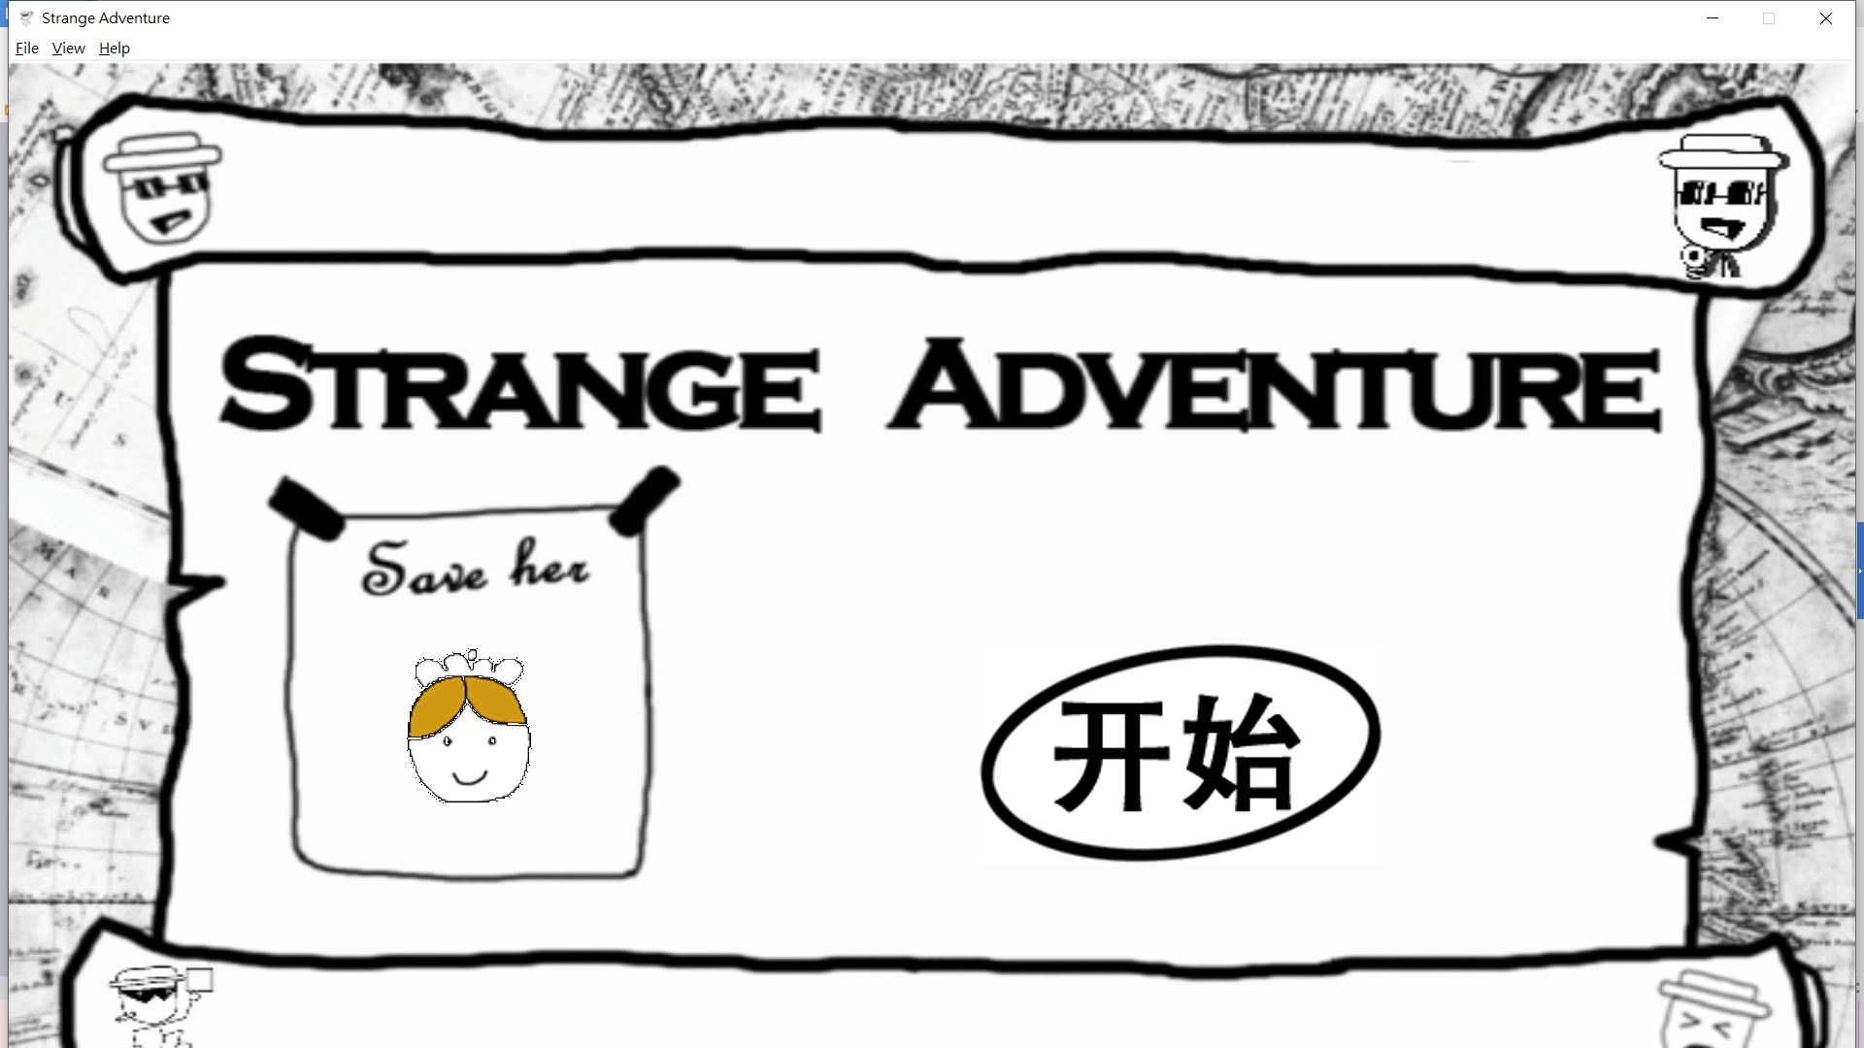

**第8組**

**目錄**

1. **簡介**
2. 動機
3. 分組
4. **遊戲介紹**

1. 規則

1. 遊戲圖形
2. 遊戲音效
3. **程式設計**
4. 程式架構
5. 程式類別
6. 程式技術
   1. 遊戲物件註冊表
   2. 動態遊戲物件變更
7. **結語**
8. 問題及解決方法
9. 時間表
10. 貢獻比例
11. 自我檢核表
12. 收穫
13. 心得感想
14. 對於本課程的建議
15. 簡介

**1. 動機**

因為我們在完奇怪的大冒險時常常被作者針對，~~所以不能只有我們受苦~~ 所以我們必須把快樂散播給大家，讓大家體驗一下玩遊戲如何放鬆心情。這次我們選擇做了遊戲的一開始(stage1)的三關，盡可能讓所有人玩的時候有~~惡夢開始~~ 旅途開始的感覺。

**2. 分組**

在程式碼的部分，由我的隊友石議鈞負責較多，而我負責許多其他的小功能(例如:目錄選單、跳躍)以及修復一些Bug，同時我也負責了文書部分的處理。

沈柏安(學號:110590010) : 遊戲部分功能、文書處理………共**45%**

石議鈞(學號:110590036) : 程式碼主體、架構………………共**55%**

1. 遊戲介紹

**1. 規則**

主要是闖關類型的遊戲，其中有諸多困難需要一一克服，目標為救下每一關的公主。

由於這個遊戲並不單純只是大冒險，而是奇怪的大冒險，所以我不能告訴你前進的方向。有的方塊可以互動，有的則不行。

第三關與前兩關比較不同，這關屬於特別模式，請留意螢幕上的所有訊息，想盡一切的方法通關吧!

**2. 遊戲圖形**

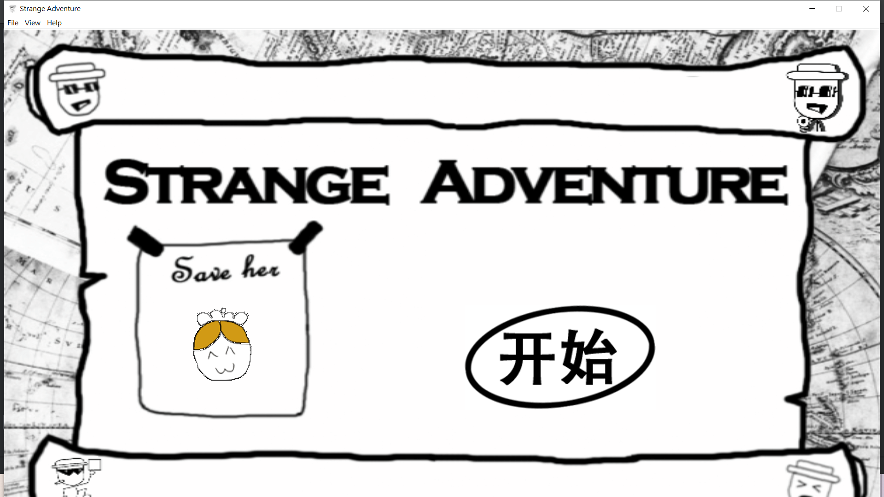

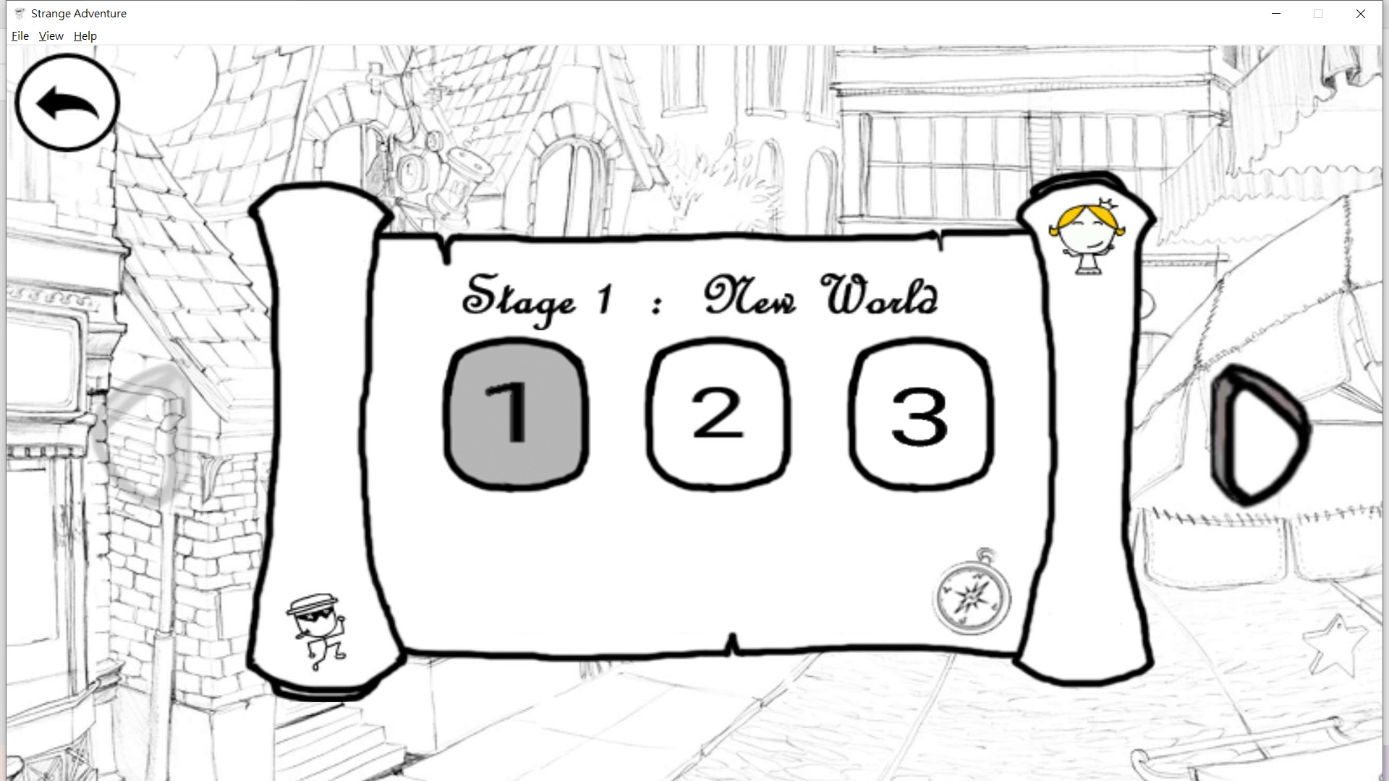

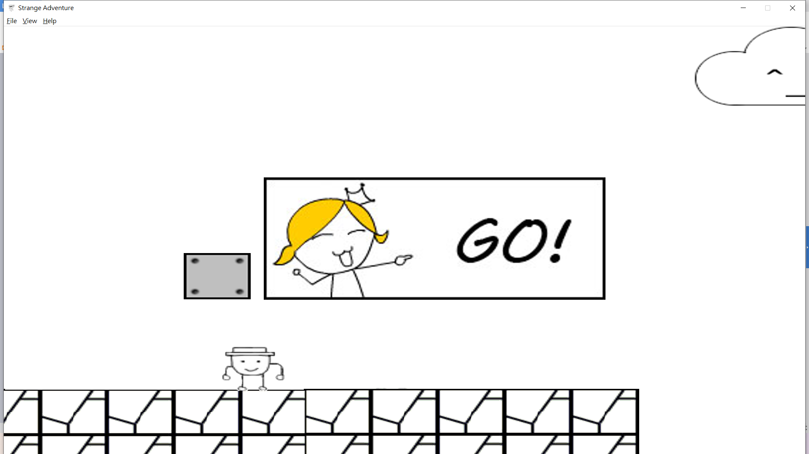

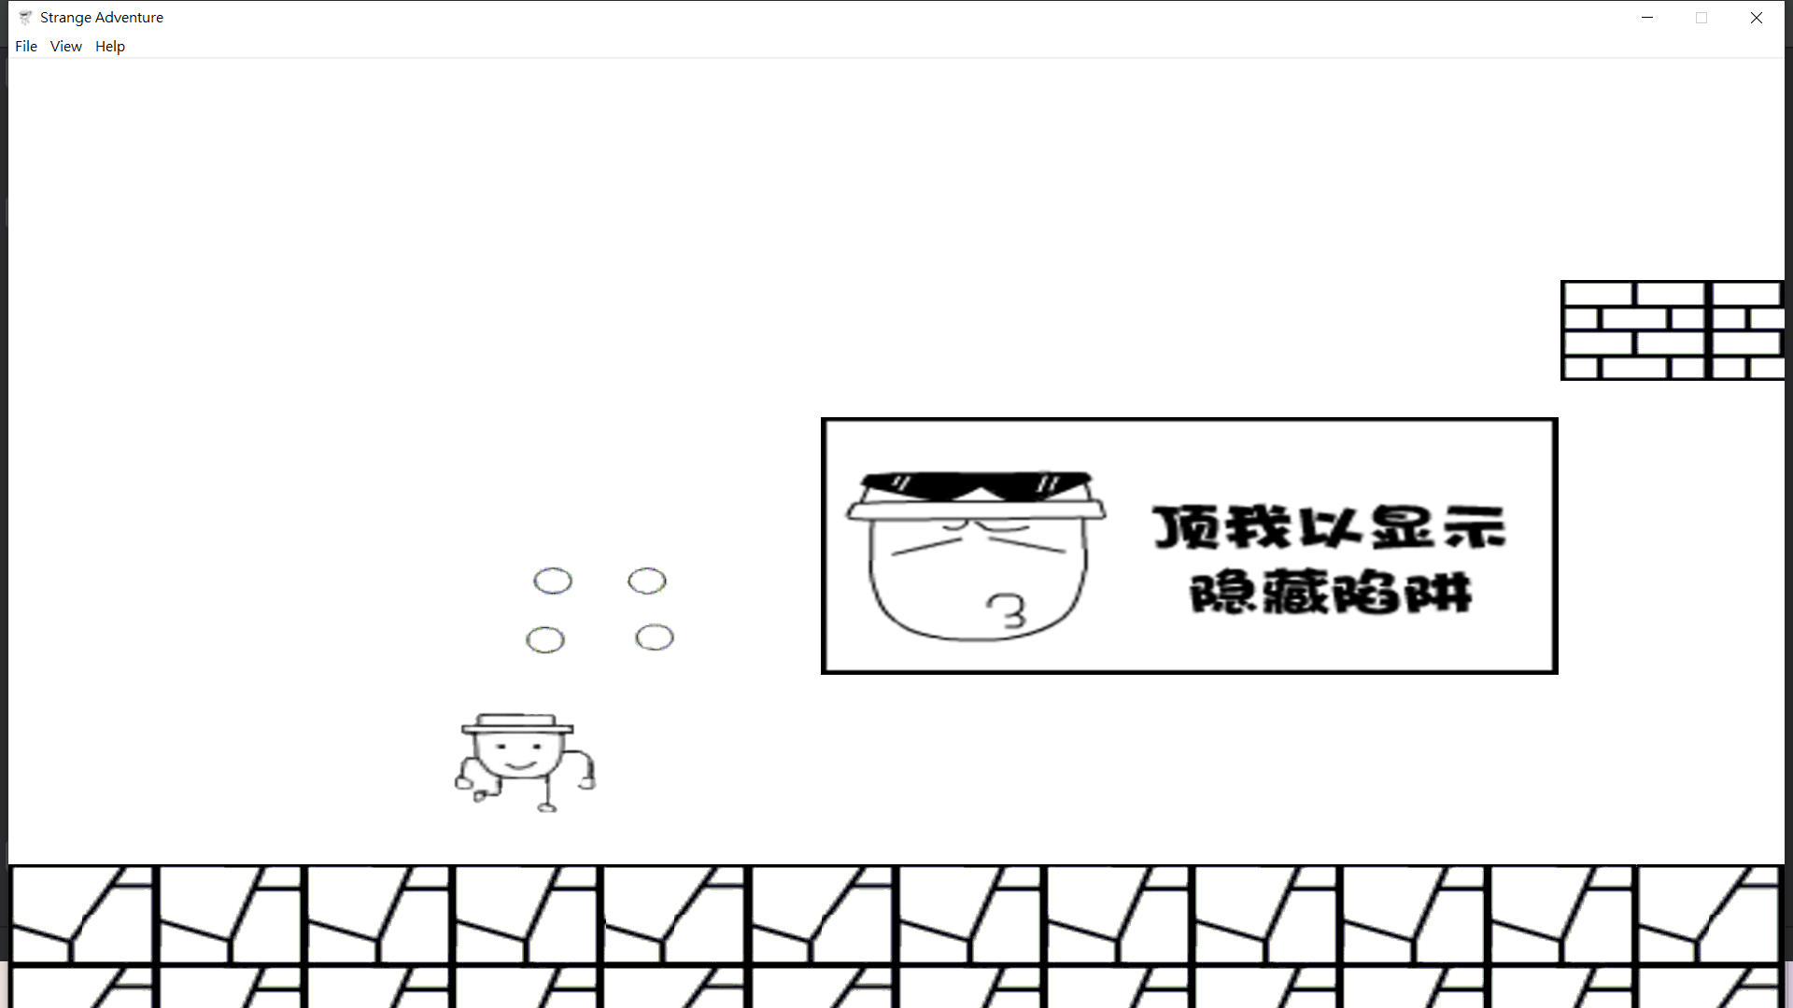

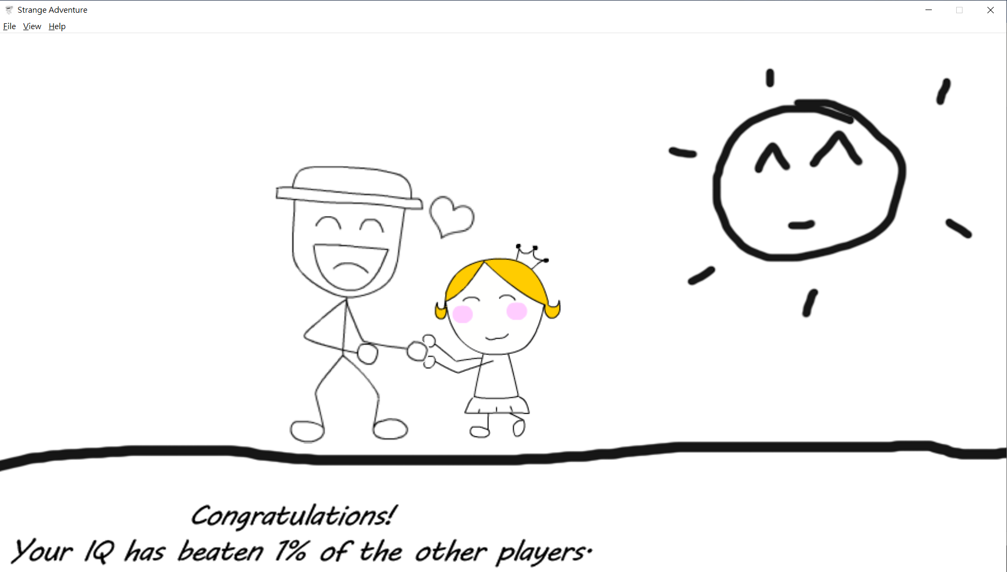

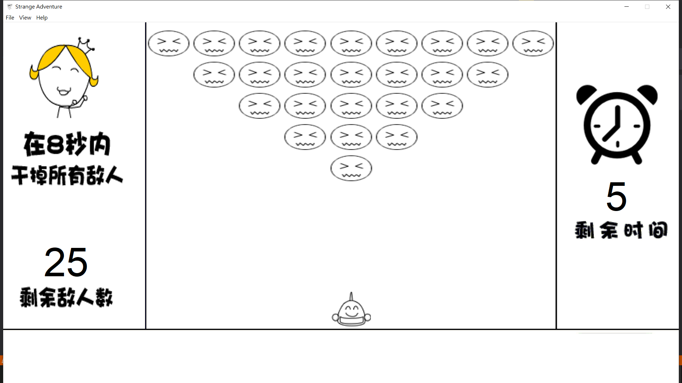**3.遊戲音效**

我們有製作選單及關卡以及物件碰撞的各種音效。

1. 程式設計
2. **程式架構**

這次的project遊戲，主要分了角色互動及背景處理這兩大部分，這兩大部分蠻多部分都有用到繼承Cmoving.h 的Mycmoving.h，Mycmoving.h是我在多新增了一些功能。

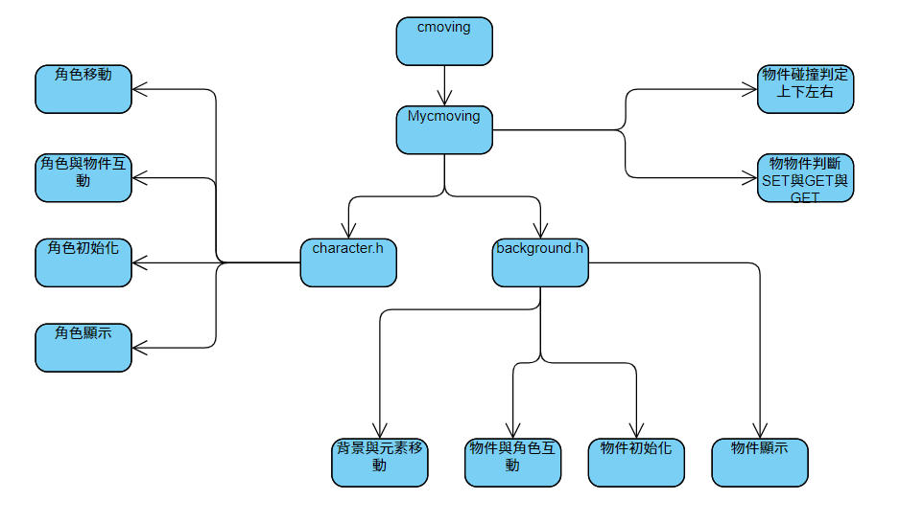

1. **程式類別**

|  |  |  |  |
| --- | --- | --- | --- |
| **類別名稱** | **.h 行數** | **.cpp 行數** | **說明** |
| MyCMovingBitmap | 31 | 100 | 物件碰撞判定上下左右 物物件判斷SET與GET |
| character | 84 | 799 | 遊戲的核心之一 角色初始化與顯示  角色與物件互動 (例如:踩到陷阱了要重製、碰到什麼東西會需要init，有多少死亡物件就要做多少判斷) |
| background | 101 | 749 | 遊戲的核心之一 物件初始化與顯示  物件與角色互動 (例如:碰到方快要變成什麼東西，碰到問號方塊要變黑色方塊  ，有多少需要便物件就要做多少判斷) |

1. **程式技術**在這次的遊戲專案中，更明白了上學期交的oop了。這次一開始還不太懂所以我們架構改了非常多次，但還是沒有像別組一樣好啦。  
     
   這次程式碼很大的功臣就是**vector**，當初我為了修改換關卡，於是重新製作了架構，並用**三維的vector**來撰寫，這樣在新增關卡時只需在vector加一些新的元素就行了。用此寫法時必須使用到**new**，所以要適時注意檢查記憶體洩漏。

我們的遊戲因為跟物件有非常多的互動，利用很多if去判斷，並將其包成一個函式供程式執行。在過程中為了增加程式的可辨識度所以使用了**enum**來幫助我現在是對哪個元素做操作。

為了在主要執行的mygame_run中看起來相對乾淨，主要的程式運行就拆成兩個.h來撰寫。過程中要使用互相的變數呢要使用mygame_run來傳遞記憶體位置，所以在撰寫中用到非**常多的指標操作**。

1. 結語
2. **問題及解決方法**

這次OOP的實作中我們有遇到非常多的問題，所幸最後都一一找出並且成功解決。

一開始，我們遇到的問題是我們把東西都寫在Library底下(雖然助教有提醒過不要把東西寫在Library底下)，導致沒辦法更新新版本的game framework。所以我們後來的方法就是直接重寫.cpp跟.h檔。

後來我們遇到了架構上面的問題，因為我們在分完.h跟.cpp後，並沒有太注重架構，這導致了我們想要新增一些物件(譬如：雲朵、水管)時不知道從何下手。於是，我們進行了重構，把架構處理好讓我們在後續新增物件上更輕鬆一點。

1. **時間表**

|  |  |  |
| --- | --- | --- |
| **週** | **時間** | **說明** |
| 1 | 介紹 | 介紹 |
| 2 | 5小時 | 熟悉框架，尋找遊戲資料 |
| 3 | 7小時 | 新增人物跳躍，關卡選單以及地圖背景 |
| 4 | 7小時 | 解決一系列新增物件的衍生問題 |
| 5 | 8小時 | 把物件從Library下取出，寫成.h、.cpp |
| 6 | 7小時 | 把物件從Library下取出，寫成.h、.cpp |
| 7 | DEMO1 | DEMO1 |
| 8 | 10小時 | 完成一些現有物件之間的互動 |
| 9 | 13小時 | 更多的物件互動 |
| 10 | 15小時 | 完成所有現有物件之間的互動 |
| 11 | 6小時 | 確認所有物件都可互動，繼續開發新物件 |
| 12 | DEMO2 | DEMO2 |
| 13 | 0小時 | DEMO完後，自主放假一周 |
| 14 | 8小時 | 重構，開發新物件 |
| 15 | 16小時 | 完成了第二關，修復了產出的bug |
| 16 | 13小時 | 製作第三關與死亡動畫 |
| 17 | 15小時 | 完成第三關、死亡動畫與部分音效 |
| 18 | DEMO3 | DEMO3 |
| 總計 | 130小時 | 完成遊戲了，開心 ( >д<) |

1. **貢獻比例**

沈柏安(學號:110590010) : 遊戲部分功能、文書處理………共**45%**

石議鈞(學號:110590036) : 程式碼主體、架構………………共**55%**

1. **自我檢核表**

|  |  |  |
| --- | --- | --- |
|  | 項目 | 完成 |
| 1 | 解決 Memory Leak | V |
| 2 | 自訂遊戲 ICON | V |
| 3 | 全螢幕啟動 | V |
| 4 | 有About 畫面 | V |
| 5 | 初始畫面說明按鍵及滑鼠用法 | V |
| 6 | 上傳 setup/apk/source 檔 | V |
| 7 | setup 檔可正確執行 | V |
| 8 | 報告字形、點數、對齊、行距、頁碼等格式正確 | V |

1. **收穫**

這學期讓我學到了，如何利用別人寫好的框架，再藉由自己C++ coding的能力，從而寫出一整份遊戲。這次實習同時也讓我意識到架構的重要性，好的架構能讓之後的工作事半功倍

**6. 心得感想** 儘管這個遊戲相對粗糙，但卻讓我學會一些合作開發的經驗，這個作品同時也是努力過的證明。

**7. 對於本課程的建議**

無，謝謝教授與助教。